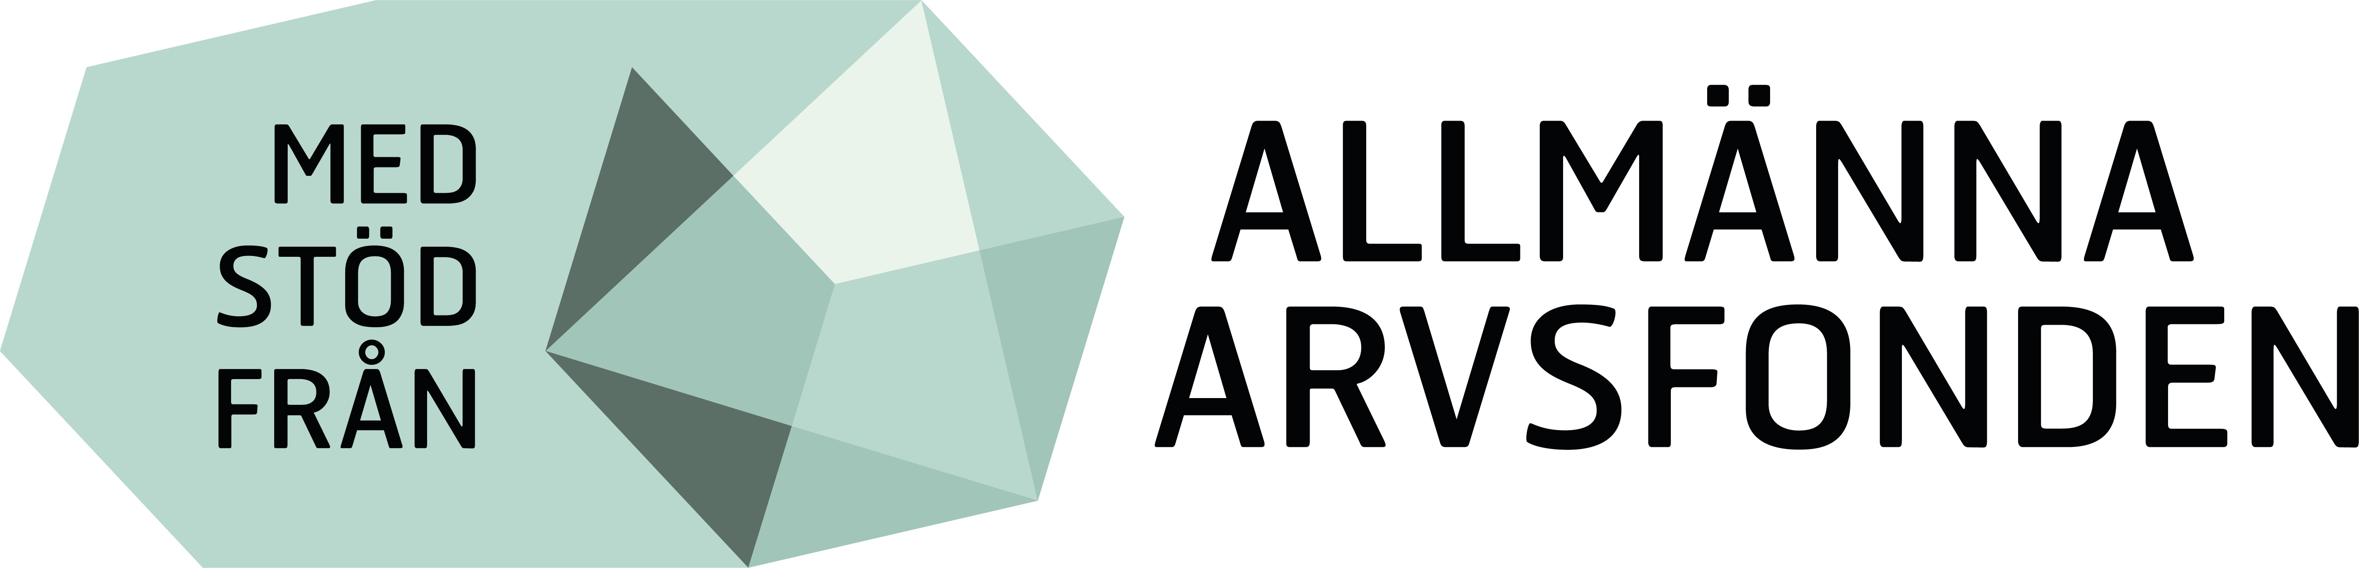

Till våra medlemsföreningar

Nu startar snart vårt arvsfondprojekt VÅRA RÖSTER SKA HÖRAS!

Vi är så glada att kunna berätta – vi har fått pengar från Arvsfonden!

Den 1 december startar vi på Funktionsrätt Stockholms stad, i samarbete med Begripsam och HandikappHistoriska Föreningen, projektet "Våra röster ska höras" med stöd av Allmänna arvsfonden. Projektet pågår under 3 år och ska synliggöra personer med funktionsnedsättning genom att samla in och publicera berättelser på olika teman. Temat för den första insamlingen är: ”Att leva i Stockholms stad med funktionsnedsättning under Covid-19". Ytterligare en antologi kommer att göras i projektet under ännu inte bestämt tema.

Vi samlar in och publicerar berättelser
Vi vill skapa ett digitalt verktyg och en metod så att man oavsett vana och sätt att uttrycka sig ska kunna dela med sig av sina erfarenheter. Deltagarna kommer att kunna skicka in sitt material på valfritt sätt t.ex. texter, videoinspelningar eller teckningar. De insamlade berättelserna kommer sedan att publiceras digitalt och i tryckta antologier. En redaktör hjälper till att bearbeta de berättelser som kommer att ingå i de tryckta antologierna. Vår redaktör kommer också att hålla workshops online, där du kan få tips och stöd för att utveckla din berättelse.

Mer information om projektet
På medlemsmötet den 7 december kommer vi att presentera projektet ytterligare. Då får du också träffa projektledaren Marian Bergroth och medarbetare från vår samarbetsorganisation Begripsam.

Mer information om projektet kommer sedan att skickas ut löpande, när vi väl är igång den 1 december!

Sprid gärna information om projektet till alla du tror kan vara intresserade!

